

Universidad Tecnológica de Panamá
Facultad de Sistemas Computacionales
Carrera Lic. En Ciberseguridad

Nombre:
Itmar Castillo

Profesor:
Elzer Pineda

Materia:
Ciberseguridad IV

Salón:
1S3231

Asignación:
Investigación SSH

Año lectivo:
2026

Introducción
El protocolo SSH (Secure Shell) es una herramienta fundamental en la administración de sistemas y en la seguridad de redes. Más allá de permitir el acceso remoto cifrado a servidores, SSH ofrece capacidades avanzadas de tunelización que lo convierten en un recurso esencial en escenarios de pentesting, administración de redes complejas y navegación segura.

Esta investigación tiene como objetivo comprender cómo SSH facilita el Pivoting y la navegación anónima o segura a través de redes restringidas, mediante el uso de túneles (Port Forwarding) y proxies dinámicos (SOCKS). Se documentarán los comandos específicos, los casos de uso y las diferencias técnicas entre los distintos métodos.

Port Forwarding Paso a Paso

2.1 Local Port Forwarding (-L)
El Local Port Forwarding permite que el cliente SSH escuche en un puerto local y redirija el tráfico a través del túnel SSH hacia un destino en la red remota. Es útil para acceder a servicios internos de una red desde el exterior.

Sintaxis del comando:
ssh -L [puerto_local]:[host_destino]:[puerto_destino] usuario@servidor_ssh

Ejemplo práctico:
Acceder a un servidor de base de datos MySQL (puerto 3306) que solo es accesible desde dentro de la red del servidor SSH:
ssh -L 8080:127.0.0.1:80 itmar@10.227.42.43

Esto permite abrir en el navegador del cliente: http://localhost:8080 y el tráfico será enviado al puerto 80 del servidor remoto.
Paso a paso:
- Verificar que el servicio SSH esté activo en el servidor: sudo systemctl status ssh
- Ejecutar el comando ssh -L desde la máquina cliente.
- Mantener la sesión SSH abierta mientras uses el túnel.
- Probar el acceso desde el navegador o con curl.

2.2 Remote Port Forwarding (-R)
El Remote Port Forwarding (o Reverse Port Forwarding) hace lo contrario: el servidor SSH escucha en un puerto remoto y redirige el tráfico hacia un destino accesible desde el cliente. Es muy utilizado para exponer servicios locales (detrás de NAT o firewall) hacia una red externa.

Sintaxis del comando:
ssh -R [puerto_remoto]:[host_local]:[puerto_local] usuario@servidor_ssh

Ejemplo práctico:
Exponer un servidor web local (puerto 8080) hacia el mundo exterior a través del servidor SSH:
ssh -R 9090:127.0.0.1:3389 itmar@10.227.42.43

Esto hace que el servidor remoto pueda acceder al servicio RDP (3389) de tu PC local a través del puerto 9090 en el servidor.
Paso a paso:
- Confirmar que el servicio local esté activo (ejemplo: RDP, web server, etc.).
- Ejecutar el comando ssh -R desde el cliente.
Desde el servidor remoto, conectarse al puerto expuesto (ejemplo: localhost:9090

2.3 Comparación: Local vs Remote Port Forwarding

Aspecto | Local (-L) | Remote (-R)
¿Quién escucha? | El cliente SSH | El servidor SSH
Dirección del flujo | Cliente → Servidor → Destino | Servidor → Cliente → Destino
Caso de uso típico | Acceso a recursos internos | Exponer servicios locales
Requiere GatewayPorts | No | Sí (para acceso externo)

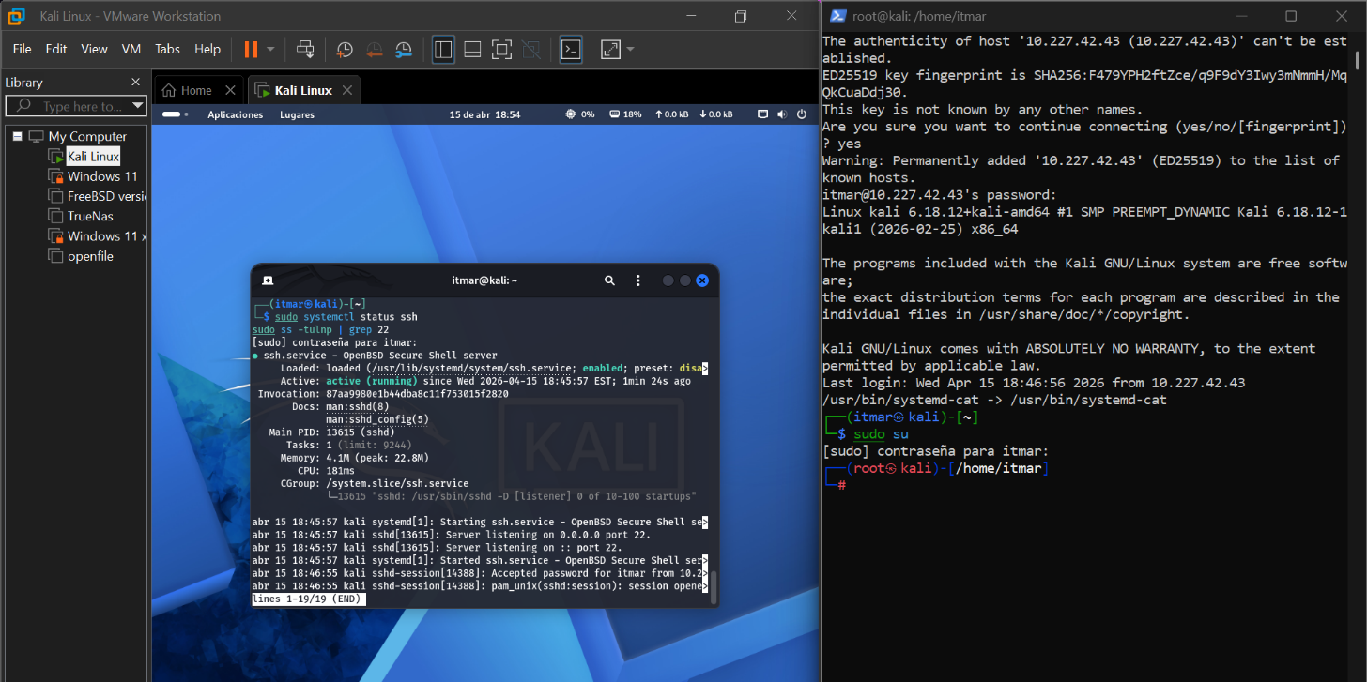
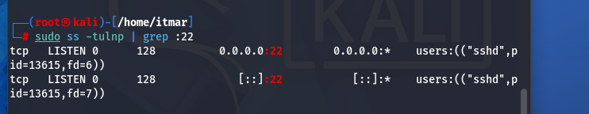

3. Túneles Dinámicos y Proxies SOCKS

3.1 ¿Qué es un Proxy SOCKS?
SOCKS (Socket Secure) es un protocolo de red que permite a las aplicaciones cliente enrutar su tráfico a través de un servidor proxy. A diferencia del HTTP proxy (que solo maneja tráfico web), SOCKS opera a nivel de socket, por lo que puede manejar cualquier tipo de tráfico TCP (y UDP en SOCKS5).

3.2 Creación de un Proxy SOCKS con ssh -D
SSH permite crear un proxy SOCKS dinámico usando el flag -D. Este proxy puede ser utilizado por cualquier aplicación que soporte SOCKS (navegadores, herramientas de red, etc.) para enrutar su tráfico a través del servidor SSH.

Sintaxis del comando:
ssh -D [puerto_local] usuario@servidor_ssh

Ejemplo:
ssh -D 1080 itmar@10.227.42.43

Luego, el navegador o herramientas como proxychains pueden configurarse para usar 127.0.0.1:1080 como proxy SOCKS.

Ejemplo usando proxychains (Kali):

proxychains firefox

3.3 Uso con Proxychains
Proxychains es una herramienta que fuerza a cualquier aplicación Linux a usar el proxy SOCKS configurado, sin necesidad de que la aplicación lo soporte nativamente.

Configuración en /etc/proxychains.conf:
socks5 127.0.0.1 1080

Uso con cualquier herramienta:
proxychains nmap -sT 192.168.1.0/24
proxychains curl http://objetivo.interno

4. Análisis Comparativo: SOCKS4 vs SOCKS5
La elección entre SOCKS4 y SOCKS5 es crucial en escenarios de seguridad y pentesting. A continuación se presenta una tabla comparativa técnica de ambos protocolos:

Versión | SOCKS4 | SOCKS5
Autenticación | No soporta autenticación | Soporta usuario/contraseña
Protocolo UDP | No soportado | Soportado nativamente
Resolución DNS | El cliente resuelve el DNS | El proxy resuelve el DNS (remoto)
IPv6 | No soportado | Soportado
Seguridad | Baja (sin cifrado propio) | Mayor (con autenticación)
Casos de uso | Redes simples, proxies básicos | Proxying completo, Tor, VPN-like
Comando SSH | ssh -D 1080 (limitado) | ssh -D 1080 (completo)

4.1 Diferencias Clave
Resolución DNS (la diferencia más importante en seguridad):
Con SOCKS4, el cliente resuelve los nombres DNS localmente antes de enviarlos al proxy, lo que puede revelar los destinos consultados. Con SOCKS5, el servidor proxy resuelve el DNS remotamente, aumentando significativamente el anonimato.

Soporte UDP:
SOCKS5 soporta UDP, lo que lo hace compatible con protocolos como DNS, VoIP y algunos juegos en red. SOCKS4 solo funciona con TCP.

Autenticación:
SOCKS5 permite configurar usuario y contraseña para controlar el acceso al proxy. SOCKS4 no ofrece ningún mecanismo de autenticación.

5. SSH como Herramienta de Pivoting
El Pivoting es la técnica que permite usar un sistema comprometido como trampolín para atacar o acceder a otros sistemas de la red interna que no son directamente accesibles desde el exterior.

5.1 Escenario Típico de Pivoting
Atacante (Internet) → [Servidor SSH comprometido] → Red interna (192.168.1.0/24)

Paso 1 – Crear el proxy SOCKS en el servidor pivote:
ssh -D 1080 -N -f usuario@servidor-pivote.com

Paso 2 – Configurar proxychains:
echo 'socks5 127.0.0.1 1080' >> /etc/proxychains.conf

Paso 3 – Escanear la red interna a través del pivote:
proxychains nmap -sT -Pn 192.168.1.0/24

Paso 4 – Acceder a un servicio interno (ej: panel web en 192.168.1.10:80):
ssh -L 8080:192.168.1.10:80 -N usuario@servidor-pivote.com
Luego acceder desde el navegador a: http://localhost:8080

Conclusion
Tras el análisis del protocolo SSH como herramienta de tunelización y proxy, se pueden extraer las siguientes conclusiones:

- SSH trasciende el acceso remoto: sus capacidades de tunelización lo convierten en una navaja suiza de la seguridad de redes, permitiendo tanto la protección como el bypass de controles perimetrales.
- El Local Port Forwarding es esencial para acceder a servicios internos de forma segura, cifrando el canal de comunicación extremo a extremo.
- El Remote Port Forwarding representa una herramienta de doble filo: legítima para administradores que necesitan acceso a redes NAT, pero también utilizada en ataques de backdoor.
- Los proxies SOCKS dinámicos con -D ofrecen el nivel más alto de flexibilidad, actuando como un proxy de propósito general para cualquier aplicación.
- SOCKS5 es claramente superior a SOCKS4 en términos de seguridad y funcionalidad, especialmente por su resolución DNS remota y soporte UDP.
- La comprensión de estas técnicas es fundamental tanto para defensores (para detectar su uso malicioso) como para pentesters (para evaluar la resistencia del perímetro de red).

SSH, bien comprendido, es la diferencia entre un administrador de sistemas y un profesional de seguridad.

Referencias

- OpenSSH Manual Pages – ssh(1). Disponible en: https://man.openbsd.org/ssh
- RFC 1928 – SOCKS Protocol Version 5. Internet Engineering Task Force (IETF). Disponible en: https://datatracker.ietf.org/doc/html/rfc1928
- RFC 1961 – GSS-API Authentication Method for SOCKS Version 5. IETF. Disponible en: https://datatracker.ietf.org/doc/html/rfc1961
- Velu, V. K. (2022). Mastering Kali Linux for Advanced Penetration Testing. Packt Publishing.
- Offensive Security. (2024). Penetration Testing with Kali Linux (PWK). Offensive Security Ltd.
- SSH Tunneling Explained – SSH.com. Disponible en: https://www.ssh.com/academy/ssh/tunneling
- Proxychains-ng GitHub Repository. Disponible en: https://github.com/haad/proxychains
- NIST SP 800-113 – Guide to SSL VPNs. National Institute of Standards and Technology.
- Claude.ia
- Opencode.ia
- Chatgpt.ia

